IT210 - Sistemi informacionih tehnologija

Domaći zadatak br. 10

Marko Josifović 4494

1. **Plan testa**

Plan testiranja upotrebljivosti će se vršiti nakon kreiranja sajta, radi provere njegove upotrebljivosti kao i održavanja i redovnog ažuriranja sajta. Testiranje će se vršiti u zavisnosti od obima i kompleksnosti zahtevanog sajta. Finansijska sredstva za testiranje će iznostiti 10% od cene projekta, jer je vlasnicima sajta veoma važno da on bude funkcionalan, upotrebljiv i u skladu sa potrebama korisnika. Broj očekivanih korisnika se ne može odrediti sa preciznošću, ali se prognozira broj od oko hiljadu posetilaca na mesečnom nivou.

1. **Svrha i metodologija testa**

Svrha testa je ispitivanje funkcionalnsti sajta, kao i njegove jednostavnosti. Stoga će test obuhvatati:

* proveru efikasnosti operacija (koliko koraka je potrebno da bi se izvršio neki zadatak, koliko je brz odziv sistema);
* proveru lakoće korišćenja (navigacija u sistemu, metod navigacije, meniji, dugmad, ikone);
* upotrebu ekrana i estetiku, kao i prilagodljivost različitim vrstama uređaja,
* ciljne performanse sistema.

Takođe, potrebno je proveriti i da li je sajt čitljiv u svim veb čitačima, serverima i na monitorima različitih uređaja. Za izvršenje ovog testa izabran je metod nadgledanog testa sa moderatorom. Moderator će dočekati ispitanike, objasniti im šta se testira, kako će se test izvoditi, koja je njihova uloga. Moderator zatim nadgleda test i nakon toga prikuplja dobijene podatke.

1. **Scenario testa**

Svaki od korisnika će dobiti nekoliko vrsta zadataka koji je potrebno obaviti na različitim uređajima, a odnosiće se na realan postupak korišćenja sajta. Zadaci su dati u nastavku:

* Pristupiti sajtu casagrande.rs, na sajtu pronaći kategoriju „dušeci“ i informisati se o vrstama i modelima dušeka.
* Pristupiti sajtu casagrande.rs. Pronaći kontakt email kompanije.
* Pristupiti sajtu casagrande.rs. Pronaći katalog proizvoda na sajtu.
* Pronaći lokaciju firme na mapi koja je prikazana na sajtu.
* Pristupiti sajtu casagrande.rs. U polju za pretragu pronaći proizvod „krevet“, zatim sortirati proizvode po cenama od najmanje do najveće.

1. **Učesnici**

S obzirom da je veb sajt u pitanju, teško je konkretizovati i detaljno opisati ciljnu grupu, odnosno potencijalne posetioce sajta. Shodno delatnosti posla, može se pretpostaviti da će sajtu najviše pristupati zaposleni ljudi stariji od 25 godina bez obzira na pol, kao i kompanije i javna preduzeća u okolini u kojoj firma namestaj.rs posluje. Korisnici bi takođe mogli biti i ljudi u penziji pa je i njih potrebno uključiti u test. U testiranju ovog sajta učestvovaće 7 ispitanika. Ispitanici će biti sledećih starosnih dobi:

* 25-30 godina - 3 osobe
* 30-50 godina - 2 osobe
* 50+ godina - 2 osobe

Učesnici u testu će imati različiti stepen obrazovanja i različita iskustva u korišćenju interneta.

1. **Izvođenje testa i prikupljanje podataka**

Pre početka testa objasniti testerima da je cilj testiranje sajta, a ne učesnika i kako će se rezultati testa koristiti za dalje poboljšanje sajta. Objasniti sva prava testera i pripremiti tabele za unos podataka koji se dobijaju za vreme testiranja. Tokom testa - Beleženje podataka o iskustvima korišćenja sajta u tabele, snimanje procesa testiranja video kamerom, kao i snimanje ekrana svakog testera. Ukoliko tester naiđe na problem, dati mu savet, najpre najopštiji, pa konkrektniji ako je potrebno i beleženje datog saveta. Nakon testa održati završni intervju sa testerima i reći testerima šta se saznalo tokom testa. Ocenjivanje samog testa, sajta i faza u testiranju sajta.

1. **Analiza dobijenih podataka**

Nakon završenog testiranja, uslediće analiza prikupljenih rezultata:

1. Pronaći kategoriju „dušeci“

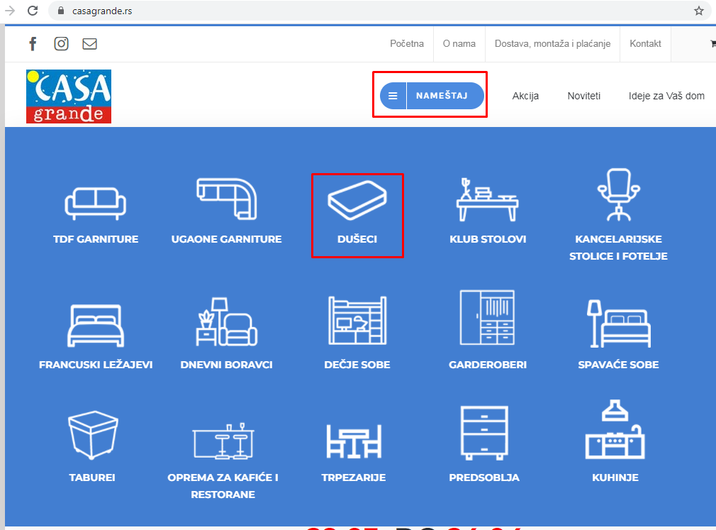

Na desktop prikazu sajta je veoma lako naći kategoriju dušeka jednostavnim prelazom kursora miša preko dugmeta "nameštaj", nakon čega se otvara padajući meni sa kategorijama nameštaja. Svi učesnici su se složili na veoma veliku brzinu odziva i lakoću izvršavanja ove operacije.

**Ocena: 5/5**

Dodatni komentar - Ulaskom u neku od kategorija nameštaja pojaviće se dodatne mogućnosti poput filtriranja po visini cene, sortiranje po imenu, ceni, oceni, popularnosti, itd.

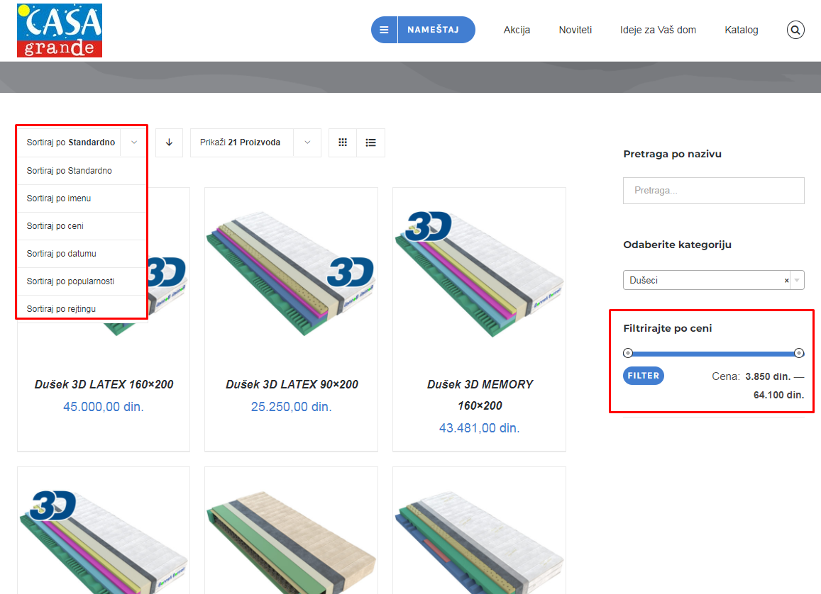

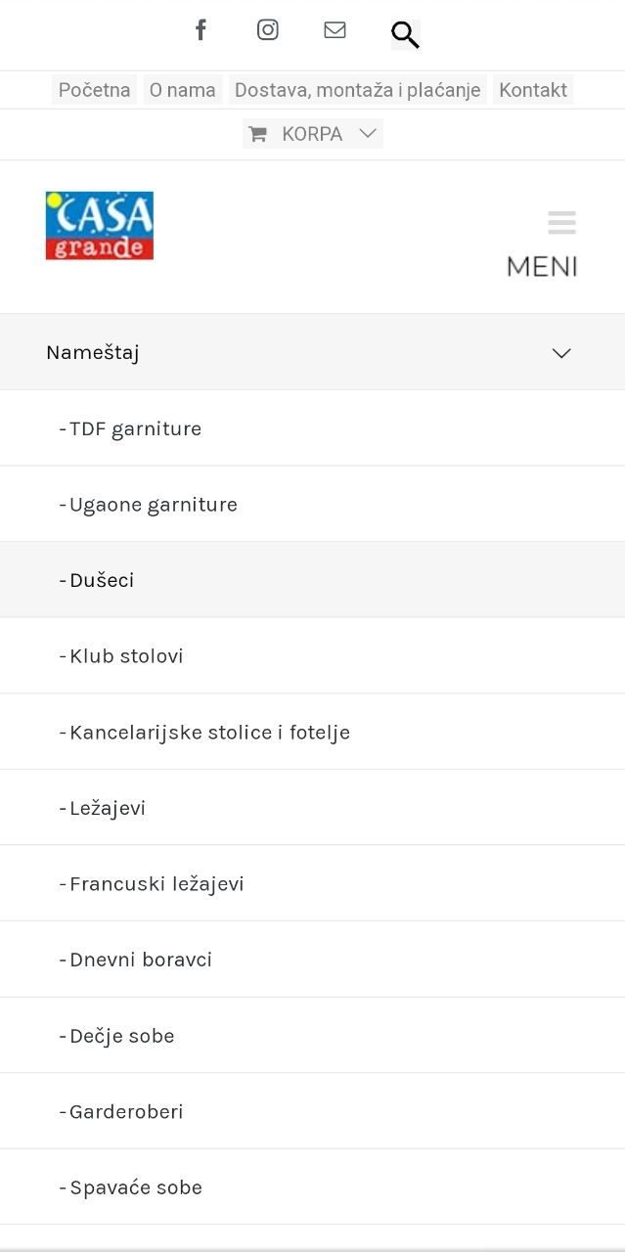

Veoma slična navigacija postoji na mobilnoj verziji sajta.

1. Pronaći kontakt email kompanije

Na sajtu casagrande.rs veoma je lako i brzo bilo za sve korisnike naći kontakt stranu, na kojoj se nalazi email kompanije:

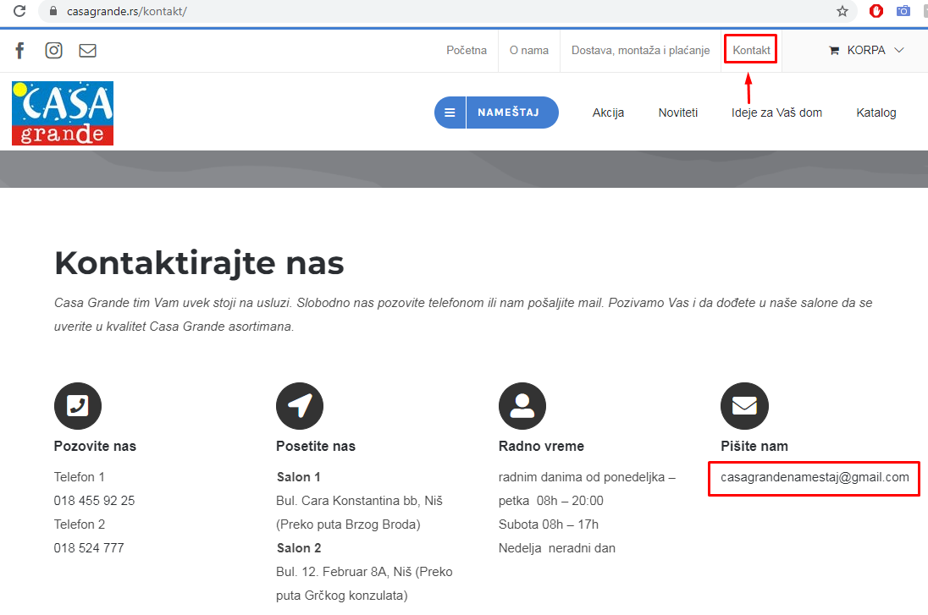 Svi učesnici su se složili na veoma veliku brzinu odziva i lakoću izvršavanja ove operacije.

**Ocena: 5/5**

1. Pronaći katalog proizvoda na sajtu.  
   Na sajtu casagrande.rs veoma je lako i brzo bilo za sve korisnike naći katalog sa početne strane jer se ona nalazi u navigacionom meniju, na veoma vidljivom mestu:

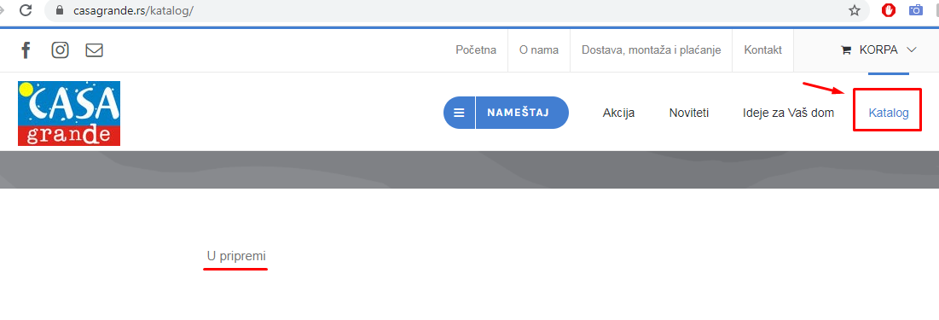

Svi učesnici su se složili na veoma veliku brzinu odziva i lakoću izvršavanja ove operacije. Ali, kako i na samoj stranici piše, katalog je i dalje u pripremi.

**Ocena: 4.85/5**

1. Pronaći lokaciju firme na mapi koja je prikazana na sajtu

Na sajtu casagrande.rs veoma je lako i brzo bilo za sve korisnike naći kontakt stranu, na kojoj se nalazi mapa/lokacija kompanije:

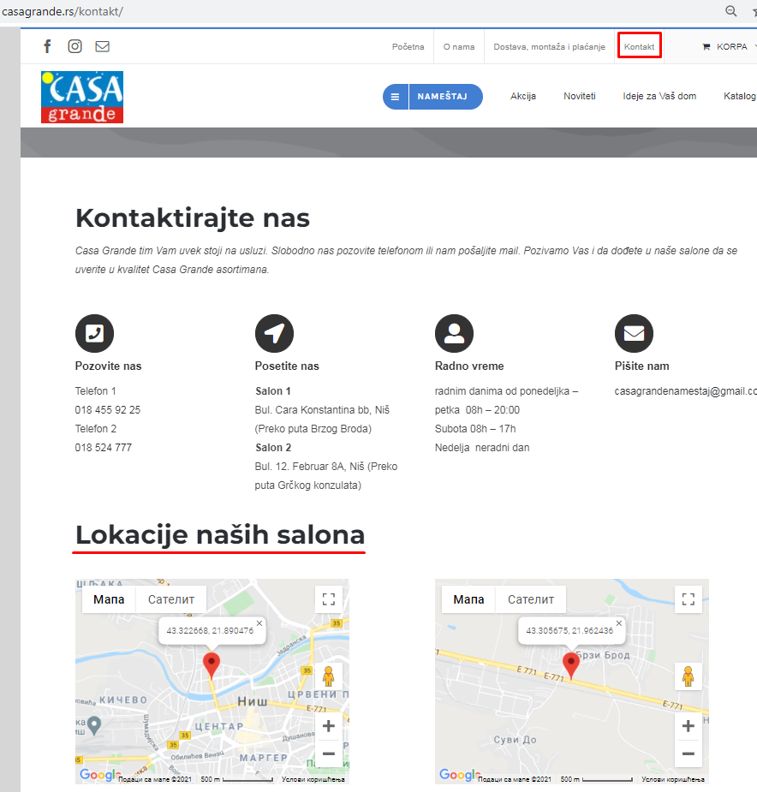

Svi učesnici su se složili na veoma veliku brzinu odziva i lakoću izvršavanja ove operacije.

**Ocena: 5/5**

1. U polju za pretragu pronaći proizvod „krevet“, zatim sortirati proizvode po cenama od najmanje do najveće.

Na sajtu casagrande.rs je većina korisnika sa lakoćom primetila ikonicu lupe koja predstavlja polje za pretragu kada se klikne. Svi korisnici su dobili uspešne rezultate pretrage: 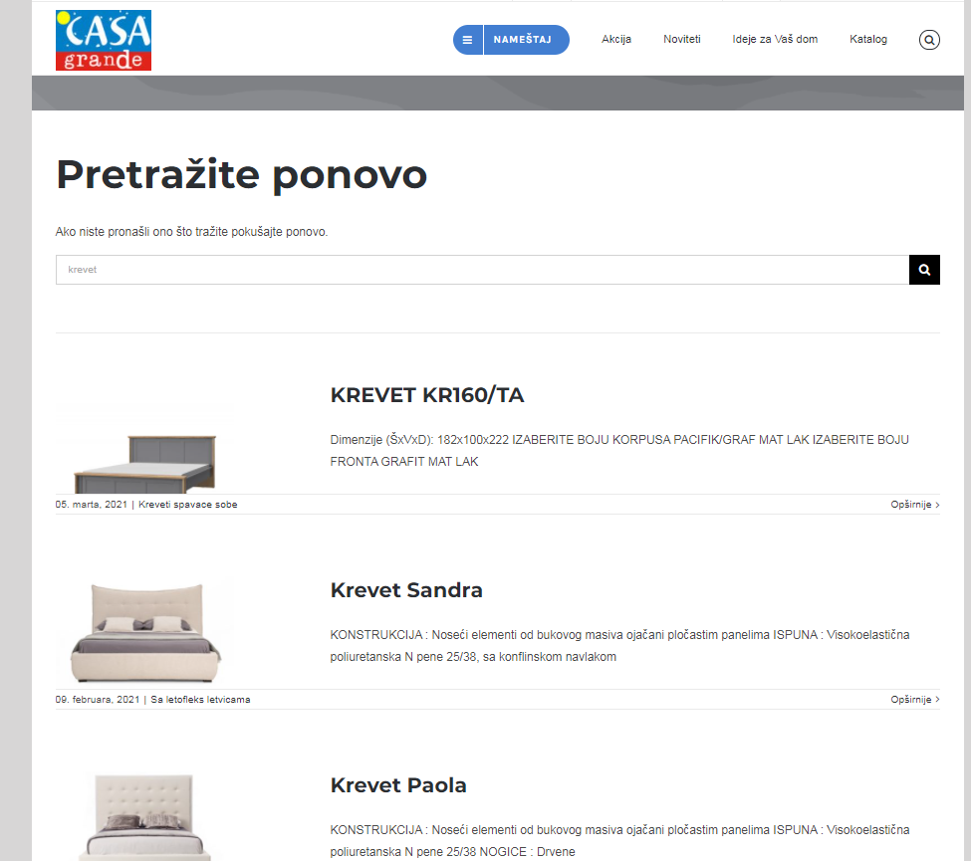

Svi učesnici su se složili na veoma veliku brzinu odziva i lakoću izvršavanja ove operacije. Nažalost, nije moguće na strani pretrage filtrirati po ceni ili sortirati rezultate po imenu, ceni, oceni i popularnosti kao što je to bio slučaj na stranama raznih kategorija nameštaja.

**Ocena: 4.28/5**

**Konačni komentar:**

Sajt casagrande.rs je veoma dobro odrađen. Knjiški primer dobre navigacije na sajtu, kao i dobre raspodele elemenata. Brzina odziva servera je izuzetno dobra. Takođe treba napomenuti da je dizajn sajta veoma dinamičan i da se bez problema prilagođava različitim dimenzijama ekrana i uređajima. Jednako je funkcionalan i lak za upotrebu i na desktop uređajima i mobilnim telefonima. Jednostavno mogu da ga koriste i mlađe i starije osobe.

Možemo takođe primetiti da sajt nije u potpunosti ažuran, s obzirom da postoje akcijske ponude koje su se završile nekoliko dana pre vršenja ovog testiranja (27.04.2021.):



Funkcije sajta su zadovoljavajuće i besprekorno rade najosnovnije stvari za koje su namenjene. Trebalo bi ažurnije pratiti i menjati akcijske ponude u skladu sa datumom i urediti katalog proizvoda. Takođe, dodati opciju filtriranja i sortiranja rezultata pretrage kao što to već postoji na stranama kategorija nameštaja.